Студент: Пивницкий Д.С.
Группа: М8о-206Б-19
Номер по списку: 19

Тема: Лексический анализ.
Лабораторная работа №4
Токен $dec.
Вариант шаблона:
19| * | + | + | + | * | 0.001

Диаграмма автомата
>
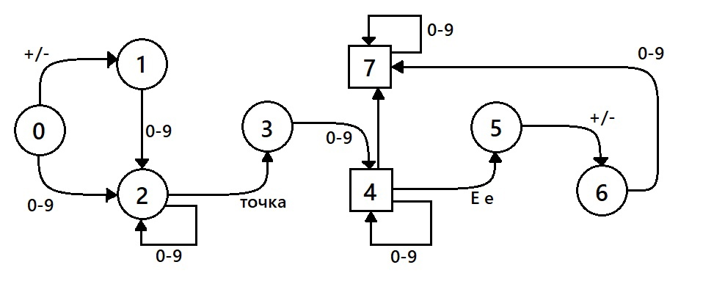

Скриншот запуска программы adec.cpp для всех цепочек из файла dec.ss
>
